EN EL DÍA SIN CARRO, CERCA DE 20 MIL PERSONAS PARTICIPARON DEL BICICARNAVAL EN FAMILIA
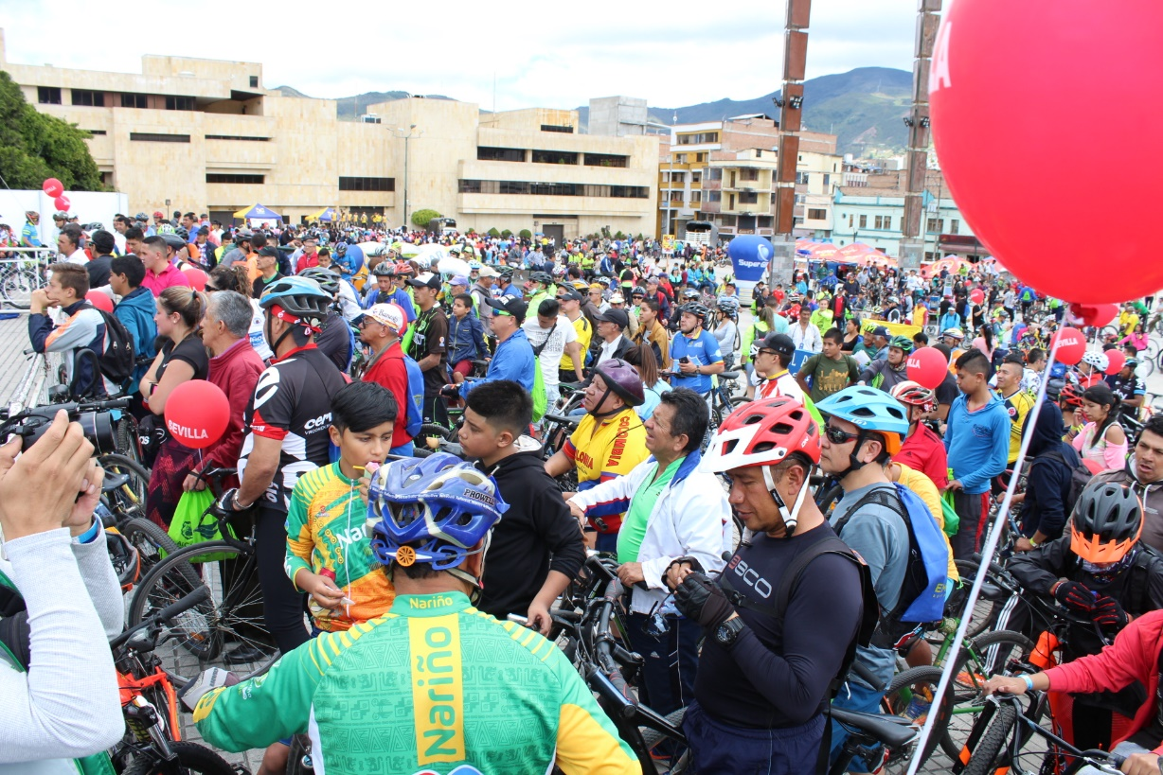
Cerca de 20 mil personas entre niños, jóvenes y adultos, muchos de ellos luciendo disfraces ecológicos, participaron este 28 de diciembre del ‘Bicicarnaval en familia 2018’, jornada que se llevó a cabo en el marco del ‘Día sin carro’, en un recorrido de 16 kilómetros, y que tuvo como protagonistas a Cochise Rodríguez y Darwin Atapuma, entre otros invitados especiales del ciclismo regional y nacional.
“La verdad es que nos sentimos muy complacidos de estar aquí en Pasto participando en este Bicicarnaval, felicitaciones a toda la gente que salió a pedalear, especialmente a los niños y adultos mayores, ellos nos demuestran que sin importar la edad todos podemos disfrutar de la bicicleta”, dijo Cochise, considerado el deportista del siglo XX en Colombia.
Por su parte, el tuquerreño Darwin Atapuma, se mostró feliz de hacer parte de esta actividad que, en lugar de agua, derrochó alegría y deporte. “Es el tercer año del Bicicarnaval y ha sido un balance muy positivo, la gente poco a poco ha ido tomando conciencia de festejar de mejor manera el 28 de diciembre. Sólo felicitar a la ciudad por hacer de este día una fecha tan importante”, expresó.
Esta fiesta deportiva sirvió además para convocar en grandes y chicos quienes, en bicicleta, monopatines, patines y hasta en compañía de sus mascotas, disfrutaron de principio a fin de un recorrido que salió y terminó en la Plaza del Carnaval, donde también hubo música, premios y distintas actividades deportivas. “Con mi niño pensamos en que es importante hacerle un homenaje a la naturaleza, al ahorro del agua, y este 28 de diciembre nos permite como ciudadanos integrarnos y trabajar en torno a mantener y conservar nuestras cuencas hidrográficas”, sostuvo el padre de familia Jorge Tapia.
En la jornada también hicieron presencia del alcalde Pedro Vicente Obando, el secretario de Tránsito Luis Alfredo Burbano y el gerente de Empopasto Oscar Parra, entre otras autoridades locales, quienes destacaron la importancia de realizar por tercer año consecutivo un evento que convoca a los ciudadanos alrededor de la actividad física y el respeto por el ambiente.
“Hay que señalar que hoy tenemos ya un cambio en la cultura, no estamos botando el agua y disfrutamos del Bicicarnaval, el Arcoíris en el Asfalto y toda la programación que nos presenta Pasto Deporte, estamos viviendo un día realmente cívico y respetuoso con el medioambiente”, indicó el mandatario local.
El secretario de Tránsito, entre tanto, señaló que se cumplió con las expectativas de la participación en este evento, “demostrando que la bicicleta es un nuevo modo de transporte de la ciudad y no sólo se utiliza recreativamente, sino para movilizarse diariamente e ir hasta los sitios de trabajo”.
Al término del evento, y luego de casi dos horas recorrido, Cochise Rodríguez tuvo fuerzas y tiempo de bailar, firmar autógrafos y tomarse fotos con los cientos de seguidores que lo aclamaron como en sus gloriosas épocas de pedalista profesional. “Gracias Pasto por tanto cariño y no olviden afiliarse a la EPS Cochise, Ejercicio para la Salud”, dijo entre risas el campeón.
Somos constructores de paz

CON ARCOÍRIS EN EL ASFALTO Y PINTA TU COMUNA, SE DIO APERTURA A LA PROGRAMACIÓN DEL PRECARNAVAL
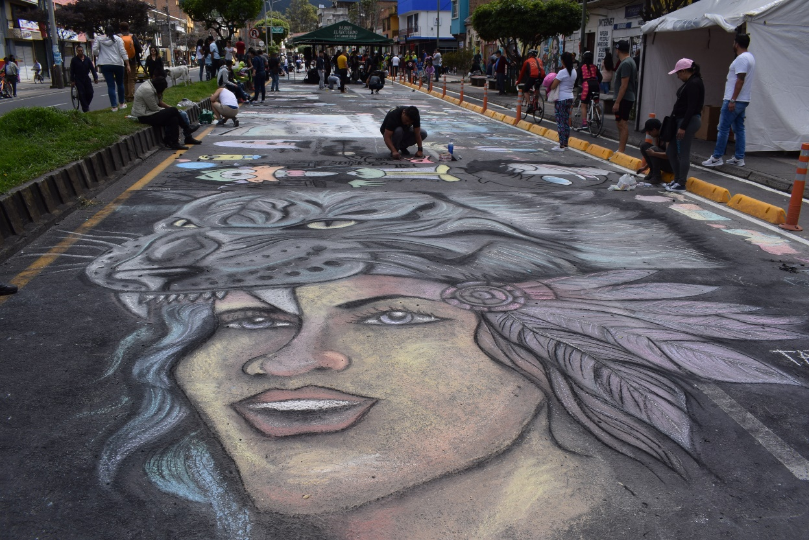
Las calles del sector conocido como el Colorado, así como de las diferentes comunas; fueron el lienzo para que los habitantes de Pasto dibujaran sobre el asfalto con tizas de colores un sin número de obras de arte que anuncian la llegada del Carnaval de Negros y Blancos.
Arcoíris en el Asfalto es una iniciativa liderada por la Fundación Vía Libre con el apoyo de Corpocarnaval, que gracias a su acogida se ha extendido a diferentes zonas del municipio como las comunas 2, 3, 4, 6, 8, 10, 11 y 12, con la vinculación de las Juntas de Acción Comunal.
Juan José David Unigarro, quien se vincula por quinto año al ‘Arcoíris en el Asfalto’; destacó la vinculación de nuevas personas a esta actividad, que se ha posicionado como una alternativa para dejar de lado costumbres como el juego del agua. “Estamos comprometidos con el cuidado del ambiente y es un ejemplo del amor al arte que nos caracteriza a los nariñenses. Me llama la atención dibujar y aún más en una calle histórica como la del Colorado, que representa tanto para nuestra ciudad”, señaló el joven participante, quien envió un mensaje para que sean más los turistas que visiten Pasto en esta época de carnaval. “Todos sean bienvenidos, a una fiesta que es arte y patrimonio”, puntualizó.
El alcalde Pedro Vicente Obando Ordóñez, quien recorrió el sector del Colorado, reconoció el compromiso de los habitantes de Pasto, con las actividades alternas que se han programado para el 28 de diciembre. “Un agradecimiento a todos los ciudadanos por el comportamiento cívico, cada año son más las calles que se pintan de colores, como antesala al Carnaval de Negros y Blancos”. Insistió en que este fin de año, la celebración sea en familia y sin utilizar pólvora, evitando más lesionados que, de acuerdo con las cifras, hasta la fecha son cuatro las víctimas.
Esta programación, que tiene como objetivo fortalecer la cultura y la conciencia ambiental entre los habitantes de Pasto, es un ejemplo del ambiente festivo, de color, alegría, talento y sana convivencia que caracteriza al Carnaval de Negros y Blancos.
Somos constructores de paz

CON ÉXITO SE LLEVÓ A CABO EL ÚLTIMO COMITÉ DE JUSTICIA TRANSICIONAL 2018
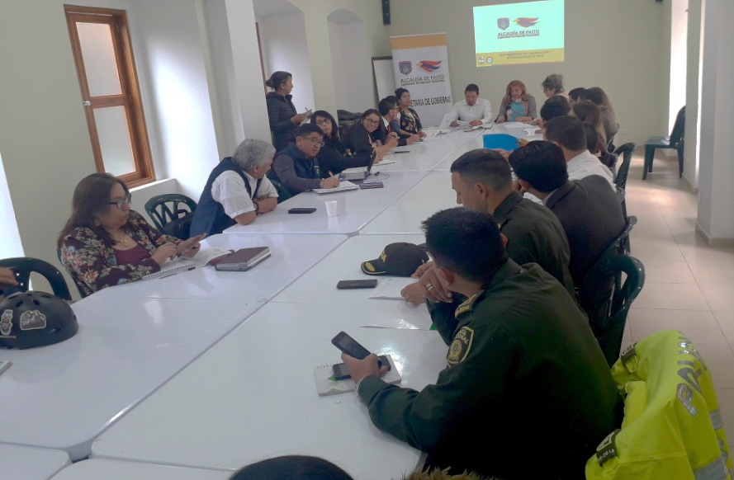
En el Comité de Justicia Transicional presidido por la alcaldesa (e) de Pasto, Carolina Rueda Noguera y con la participación de las instituciones que integran el Sistema Nacional de Atención y Reparación Integral de Víctimas se realizó el seguimiento a las diferentes acciones realizadas en el año 2018 y de la misma manera se socializó el plan de acción contemplado para el año 2019.
La alcaldesa (e) manifestó que el balance de este comité es positivo, con una exposición muy clara y concreta sobre todas las acciones del programa de atención victimas 2018 y así mismo lo que se desarrollará para el año 2019, “este plan de acción territorial es muy importante puesto que nos da todos los lineamientos y directrices para consolidar las acciones del 2019 en todo el tema de víctimas".
De la misma manera señaló que en el comité se evaluó el plan de acción 2019, el cual fue aprobado después de una socialización bastante detallada, el compromiso de la Administración como se ha tenido todos los años es seguir dando prioridad a la población víctima del conflicto, continuar ayudando y coadyuvando en todas las situaciones en beneficio de esta población".
"El plan de desarrollo “Pasto Educado Constructor de Paz” prioriza en todas sus formas esta población y seguiremos efectivamente conservando esa certificación de que el municipio de Pasto está completamente comprometido con el tema de víctimas” recalcó.
Información: Secretaría de Gobierno, Carolina Rueda Noguera. Celular: 3137652534
Somos constructores de paz

LA SECRETARÍA DE GESTIÓN AMBIENTAL CELEBRÓ EL “DÍA VERDE, CANTO AL AGUA” ESTE 28 DE DICIEMBRE
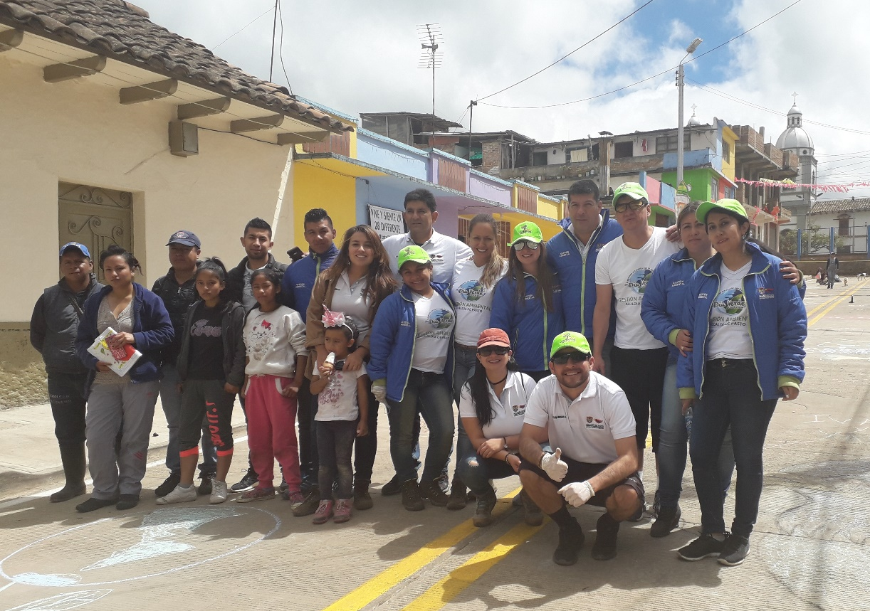
La Secretaría de Gestión Ambiental en cumplimiento al proyecto “Pasto Reverdece”, hizo parte de la programación prevista en el “Día Verde, Canto al Agua” y de la programación de "Arcoíris en el Asfalto", haciendo referencia al Acuerdo 030, a través de la jornada "Reverdece tu Corregimiento, las comunidades de la Laguna y Obonuco, se dieron cita en los parques y calles de sus corregimientos, participando de actividades ambientales y culturales, como pintar en el asfalto dibujos alusivos al cuidado del ambiente, actividades organizadas de manera mancomunada con los líderes de cada uno de los sectores, y cuyo propósito es ampliar la cobertura de este día emblemático al sector rural, para evitar el derroche del líquido vital.
Para la jornada de embellecimiento y ornamentación se destinaron 1.012 plantas procedentes del vivero municipal, que fueron sembradas en los principales parques, así mismo se realizó desparasitación y dosis de antipulgas gratuitas a las mascotas del sector.
Por otra parte, se hizo entrega de kits ecológicos que hacen alusión al proyecto estratégico “Un Millón de Árboles para la Vida” a los mejores mensajes y dibujos ambientales.
El Secretario de Gestión Ambiental, Jairo Efrén Burbano Narváez, ratificó el compromiso del municipio de Pasto en favor del Nuevo Pacto con la Naturaleza, a la vez señaló, "la participación de nuestras comunidades en temas como la disposición de agua, la deforestación, así como en los principios y valores que sustentan a esta sociedad, son muy importantes para contribuir a la conservación de los recursos naturales y el medio ambiente, propiciando escenarios de reconciliación con la naturaleza y mensajes asertivos en pro de su cuidado".
Información: Secretario Gestión Ambiental Jairo Burbano Narváez. Celular: 3016250635 jabuisa@hotmail.com
Somos constructores de paz

ADULTOS MAYORES RECIBIERON CERTIFICACIÓN EN INFORMÁTICA
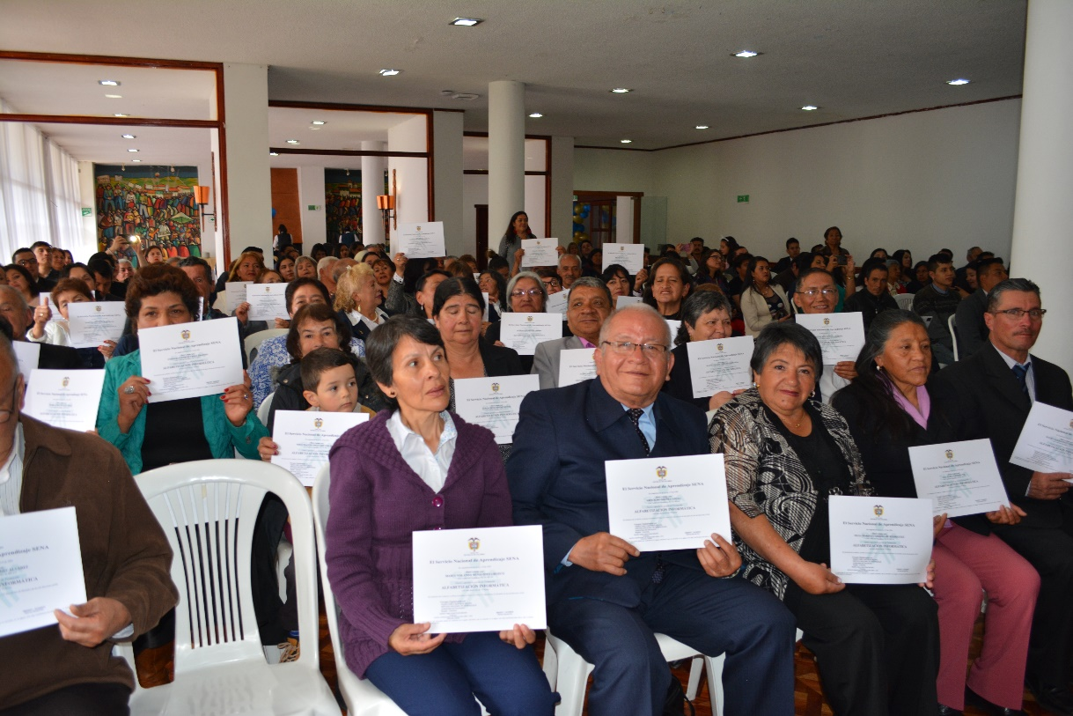
46 adultos mayores del Centro Vida, en compañía de sus familiares, recibieron su certificación en informática, gracias a la articulación de la Alcaldía de Pasto, a través de la Secretaría de Bienestar Social, con el SENA, enviando así un mensaje de superación a la comunidad.
Al respecto, Pio Décimo Santacruz, quien participó del proceso de formación dijo, “un agradecimiento especial a todas las personas que hacen posible que nosotros los adultos mayores podamos salir adelante, a pesar de nuestra edad nosotros todavía podemos”.
Por su parte, Eduardo Torres, afirmó, “en este momento todos debemos conocer de la tecnología y como adultos mayores podemos demostrarles a los jóvenes que también podemos aprender, por eso yo agradezco a la alcaldía por esta gran oportunidad que nos dan, somos muy felices de tener un Centro Vida que se ha convertido en nuestro segundo hogar”.
Es de resaltar que esta estrategia, hace parte de los talleres ocio-ocupacionales y productivos que ofrece el Centro Vida gratuitamente para los adultos mayores más vulnerables del municipio, lo anterior, en correlación con las metas del Plan de Desarrollo Municipal, “Pasto Educado, Constructor de Paz”, en su ruta especializada, inclusión social para cerrar brechas, cuyo objetivo principal es desarrollar procesos de inclusión social con este grupo poblacional.
La ceremonia fue presidida por la alcaldesa encargada, Carolina Rueda Noguera, con el acompañamiento del Secretario de Bienestar Social, Arley Darío Bastidas Bilbao, la subsecretaria de Gestión y Proyectos, Magaly Arteaga Romero y el subdirector del Centro Internacional de Producción Limpia LOPE, Pedro Pablo Bastidas
Información: Secretaría de Bienestar Social, Arley Darío Bastidas Bilbao, celular 3188342107

Somos constructores de paz

17 PERSONAS CON DISCAPACIDAD RECIBIERON DIPLOMA EN VIGILANCIA
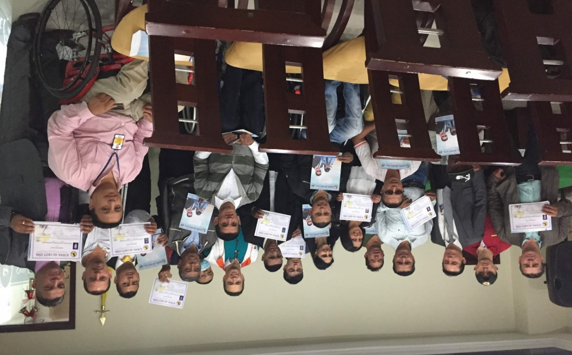
Gracias al programa de Atención e Inclusión Social para Personas con Discapacidad que lidera la alcaldía de Pasto a través de la Secretaría de Bienestar Social, 17 personas con discapacidad recibieron un diploma que los acredita haber finalizado el curso de Fundamentación en Vigilancia.
Al respecto Hernando Pérez, quien finalizó el curso afirmó: “para nosotros es una muy buena oportunidad este curso, esperamos poder vincularnos y trabajar”, por su parte Hamilton Burbano dijo: “muy agradecido por la oportunidad que nos da la alcaldía de Pasto de capacitarnos, y así poder encontrar una oportunidad laboral, esperamos poder vincularnos en alguna empresa”.
Este programa hace parte de las metas del plan de desarrollo municipal, “Pasto Educado, Constructor de Paz”, en su ruta especializada Inclusión Social para Cerrar Brechas, cuyo objetivo principal es promover una cultura de respeto por los derechos de las personas con discapacidad y desarrollar procesos de atención e inclusión social con este grupo poblacional.
Información: Subsecretario de Promoción y Asistencia Social Álvaro Javier Zarama Burbano, celular 3165774170
Somos constructores de paz

ENTREGA DE INCENTIVOS A BENEFICIARIOS ACTIVOS DEL PROGRAMA “JÓVENES EN ACCIÓN” SENA Y UNIVERSIDAD NARIÑO
La Alcaldía de Pasto a través de la Secretaría de Bienestar Social y el programa Jóvenes en Acción de Prosperidad Social, se permite comunicar que, a partir del 27 de diciembre de 2018 hasta el 25 de enero de 2019, se realizará entrega de incentivos a estudiantes del Sena y Universidad de Nariño, beneficiarios del programa Jóvenes, mediante giro o cajero automático, por modalidad pico y cédula.
La bancarización (activación de DaviPlata para los participantes nuevos será a partir del cobro por giro de su primer incentivo en donde tomarán huella y datos del joven (número del celular) para la activación asistida posteriormente.
Los cambios de número se realizarán a través de los canales de DaviPlata en donde se orientará al joven para que se dirija a un punto autorizado donde le tomarán la huella y se aplicará el cambio hasta un día después de la novedad, con la validación de las respectivas autenticaciones por parte del Banco.
Canales DaviPlata:
- #688
- SMS -85888
- https://daviplata.com – Chat Agente BOT

MODALIDAD DAVIPLATA | PICO Y CÉDULA | MODALIDAD GIRO | PICO Y CÉDULA
Metro Express Pasto, Calle 16B No. 32 – 53 | Dispersión todos los dígitos. | Parque Nariño Calle 18 No. 24-11. | 1,2,3
La rivera-Pasto- Calle 20 No. 34-24. | Dispersión todos los dígitos. | Principal Pasto, Calle 17 N° 25-40. | 4,5
Parque Nariño Calle 18 No. 24-11. | Dispersión todos los dígitos. | Parque Bolívar. Calle 21 N° 12-45 | 6,7
Principal Pasto, Calle 17 No. 25 – 40. | Dispersión todos los dígitos. | Pasto Norte. Calle 20 N° 34-24 | 8,9,0
Éxito Pasto Cra. 22 B No. 2 - 57 Av. Panamericana. | Dispersión todos los dígitos.
Parque Bolívar calle 21 N° 12-45 | Dispersión todos los dígitos.

Más información en las instalaciones de la Secretaria de Bienestar Social – Programa Jóvenes en Acción, en horario de atención de 8:00 a 11.00 a.m. y de 2.00 a 5.00 pm - Antiguo INURBE Avenida Mijitayo. Teléfono 7244326 extensión 3012.
Información: Subsecretario de Promoción y Asistencia Social Álvaro Javier Zarama Burbano, celular 3165774170
Somos constructores de paz

SECRETARÍA DE DESARROLLO ECONÓMICO ENTREGÓ 11 APOYOS DE EMPRENDIMIENTOS TURÍSTICOS RURALES
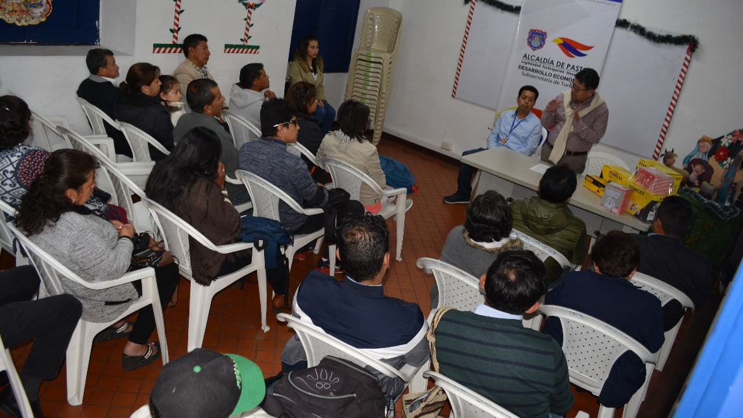
En cumplimiento a las metas establecidas en el programa fortalecimiento empresarial, empleo decente, emprendimiento y generación de ingresos con enfoque de género, generacional y diferencial del Plan de Desarrollo ‘Pasto Educado Constructor de Paz’; la Secretaría de Desarrollo Económico y Competitividad y la Subsecretaría de Turismo entregaron formalmente 11 apoyos de emprendimientos turísticos a 8 corregimientos.
De la iniciativa son beneficiados los corregimientos de Mapachico, Mocondino, Gualmatán, Buesaquillo, El Encano, Obonuco, Jongovito y Genoy; quienes recibieron apoyos para fortalecer los procesos de turismo en sus sectores, tales como, elementos de cocina, mobiliario, carpas, sistemas de sonido, elementos y herramientas de carpintería para elaboración de señalética, maquinaria y recursos económicos.
“Queremos presentar un agradecimiento especial a la Administración, porque nos hacían mucha falta un sistema de sonido para promocionar la zona y dar a conocer las gestiones que se adelantan en beneficio del corregimiento”, dijo respecto a la entrega de los apoyos, Francisco Naspiran, líder del corregimiento de Mocondino, quien agregó que este tipo de acciones contribuyen al desarrollo del sector rural.
El Secretario de Desarrollo Económico y Competitividad Nelson Leiton Portilla, durante su intervención, reiteró el apoyo del Gobierno Local para seguir fortaleciendo los procesos turísticos en el Municipio y generar alternativas diferenciadoras que garantice que los visitantes se trasladen hasta el sector rural. “Hoy se entregan estos insumos con el fin de que las comunidades continúen desarrollando sus emprendimientos y que los ciudadanos, podamos disfrutar cada fin de semana, de todo lo que los corregimientos tienen para brindarnos en materia de cultura, costumbres, paisajes, gastronomía, entre otros aspectos”.
La Subsecretaria de Turismo, Elsa María Portilla, dio a conocer que el seguimiento a los emprendimientos se realizará a través de un convenio con la Agencia de Desarrollo Local, ADEL. “Desde la Secretaría de Desarrollo Económico y Competitividad, se continuará apoyando estas iniciativas con procesos alternos de formación, emprendimiento y desde el Banco de la Esperanza, con el fin de que puedan consolidar sus iniciativas y mejorar su calidad de vida”, puntualizó.
Información: Secretario de Desarrollo Económico, Nelson Leiton Portilla. Celular: 3104056170
Somos constructores de paz

ALCALDÍA DE PASTO EMITE DECRETO 0486, MEDIANTE EL CUAL SE LEVANTA EL PICO Y PLACA PARA TAXIS
A partir de las 7:30 de la mañana de este jueves 27 de diciembre y hasta las 11:00 de la noche del viernes 11 de enero de 2019, se suspenderá en Pasto el pico y placa para taxis, así quedó contemplando en el Decreto 0486 que emitió la Alcaldía de Municipal a través de la Secretaría de Tránsito y Transporte.
Según el documento, esta medida se toma para garantizar mayor cobertura y acceso a este servicio público de transporte en la temporada decembrina y Carnaval de Negros y Blancos, debido a que se registra una mayor demanda por parte de usuarios de la ciudad y turistas.
“Con ocasión de las festividades decembrinas y el Carnaval de Negros y Blancos, durante diciembre y enero, se incrementa sustancialmente la demanda del servicio de taxi, debido a la mayor afluencia de propios y foráneos, razón por la que se hace necesario suspender temporalmente la restricción vehicular para estos vehículos”, expresó el secretario de Tránsito municipal, Luis Alfredo Burbano.
El Decreto también señala que la restricción vehicular para los taxis será retomada a partir del lunes 14 de enero de 2019, correspondiente a las placas terminadas en 6 y 7.
Además, el Secretario de Tránsito hizo un llamado a las empresas, propietarios y conductores de los vehículos tipo taxi que circulan en el municipio para que acaten las nuevas tarifas del servicio que empezaron a regir desde el pasado 20 de diciembre, advirtiendo que los incrementos irregulares se sancionaran conforme a las disposiciones legales vigentes.
“Si algún usuario es víctima de cobros excesivos o la mala prestación del servicio de taxi, puede dar a conocer estas denuncias efectuando el trámite correspondiente a las líneas 127, 7219750 o al correo electrónico movilidad@transitopasto.gov.co”, explicó el funcionario.
Amplíe la información del Decreto 0486 en el siguiente link:
http://www.pasto.gov.co/index.php/buscar?searchword=decreto%200486&ordering=newest&searchphrase=all&limit=20
Información: Secretario de Tránsito y Transporte, Luis Alfredo Burbano, celular 3002830264
Somos constructores de paz

ALCALDÍA DE PASTO EMITE DECRETO 0463, QUE FIJA LAS NUEVAS TARIFAS PARA EL SERVICIO DE TRANSPORTE PÚBLICO TIPO TAXI
A través del Decreto 0463, la Alcaldía de Pasto fija a partir de este jueves 20 de diciembre, las nuevas tarifas para la prestación del servicio público de transporte terrestre automotor individual de pasajeros en vehículos taxi, para las zonas urbana y rural del municipio. El cumplimiento de esta medida será vigilado por la Secretaría de Tránsito y Transporte del Municipio.
El secretario (e) de Tránsito, Luis Armando Merino, hizo un llamado a las empresas, propietarios y conductores de los vehículos tipo taxi que circulan en el municipio para que acaten las nuevas tarifas, advirtiendo que los incrementos irregulares se sancionaran conforme a las disposiciones legales vigentes.
“Si algún usuario es víctima de cobros excesivos o la mala prestación del servicio de taxi, puede dar a conocer estas denuncias efectuando el trámite correspondiente a las líneas 127, 7219750 o al correo electrónico movilidad@transitopasto.gov.co”, explicó el funcionario.
El Decreto 0463 también le ordena a las empresas, propietarios y taxistas, fijar en las tarjetas de control las nuevas tarifas, las cuales deben exhibirse en lugares de los automotores que sean visibles para los pasajeros. “La Secretaria de Tránsito y Transporte Municipal vigilará y velará por el cumplimiento del presente acto administrativo”, agregó el secretario (e).
De acuerdo con este acto administrativo las tarifas de las carreras quedaron así:
TIPO DE CARRERA | TARIFA EN PESOS ($)
Carrera de barrio no periférico a otro no periférico, denominada carrera ordinaria o normal. | 4.800
Carrera desde barrio no periférico a barrio periférico o viceversa, denominada carrera especial | 5.400
Carrera de barrio periférico a barrio periférico, denominada carrera súper (en su recorrido pasa o bordea el anillo céntrico de la ciudad) | 6.000
Expreso al aeropuerto (Se aplica desde la salida al norte- Chapultepec) | 40.000
Pasaje al aeropuerto por persona | 10.000
TIPO DE CARRERA | TARIFA EN PESOS ($)
Recargo por servicio puerta a puerta | 600
Recargo por Dominical y Festivos | 400
Recargo nocturno. Aplica de 9:00 p.m., a 5.30 a.m. | 400
Para efectos de la aplicación de la tarifa y la definición de los diferentes tipos de carreras, son barrios periféricos los siguientes:
NOROCCIDENTE: Villa Campestre (salida a Genoy), EI Aljibe, Condominio Morasurco. NORTE: Sol de Oriente, Portal de Aranda, Sindagua. NORORIENTE: EI Manantial, Villas del Viento. ORIENTE: Caicedonia, Arnulfo Guerrero. SURORIENTE: La Paz, Villa Docente, EI Rosario, Urbanización La Minga. SUR: Altos de Chapalito, Chapal. SUROCCIDENTE: Gilberto Pabón. OCCIDENTE: Altos de Las Mercedes, Villa de Los Ríos, Mijitayo Alto, CAM Anganoy, Gualcaloma y Altavista.
Para efectos del cobro de la carrera súper, entiéndase aquella que se realiza entre barrios periféricos y cuyo recorrido pasa o bordea el anillo céntrico de la ciudad, comprende los siguientes sectores:
La Avenida Panamericana desde el Monumento al Campesino hasta la glorieta de La Transparencia; Avenida de los Estudiantes desde la glorieta De la Transparencia hasta la carrera 32; Calle 20 desde carrera 32 hasta carrera 21 A (Sector La Panadería); calle 21 desde la carrera 21 A (Sector La Panadería) hasta carrera 19; Calle 22 (Avenida Colombia) desde carrera 19 hasta carrera 9 (Avenida Chile), Carrera 9 desde calle 22 hasta la glorieta del Estadio Libertad y de la Glorieta Estadio Libertad hasta monumento al Campesino.
Tarifas para los 17 corregimientos, teniendo como punto de referencia o salida del servicio de taxi el municipio de Pasto:
PUNTO DE REFERENCIA | DISTANCIA | VALOR CARRERA
PASTO-EL ENCANO | 27. 1 km | $30.800
PASTO-GENOY | 15.7 km | $17.200
PASTO- LA CALDERA | 22.5 Km | $24.400
PASTO-LA LAGUNA | 11.3 km | $12.300
PASTO-CABRERA | 11.6 km | $12.500
PASTO-MAPACHICO | 11.7 km | $12.700
PASTO-MOCONDINO | 9.2 km | $10.000
PASTO-CATAMBUCO | 9.8 km | $12.000
PASTO-SAN FERNANDO | 10.1 km | $11.000
PASTO-JONGOVITO | 6.5 km | $7.000
PASTO-OBONUCO | 7.4 km | $8.100
PASTO-GUALMATÁN | 9.8 km | $10.600
PASTO-SANTA BÁRBARA | 22.7 km | $24.600
PASTO-BUESAQUILLO | 6.1 km | $6.600
PASTO-MORASURCO | 13.3 km | $14.400
PASTO-EL SOCORRO | 28.2 km | $30.500
PASTO-JAMONDINO | 5.8 km | $6.200

Amplíe más información del Decreto 0463 en el siguiente link: http://www.pasto.gov.co/index.php/decretos/decretos-2018?download=13509:decreto_0463_11_dic_2018
Información: Subsecretario de Movilidad, Luis Armando Merino, celular: 3205724878.
Somos constructores de paz

LA ALCALDÍA DE PASTO INFORMA QUE ESTÁ ABIERTA LA CONVOCATORIA DE DESIGNACIÓN DE LISTA DE ELEGIBLES DE CURADORES URBANOS A NIVEL NACIONAL
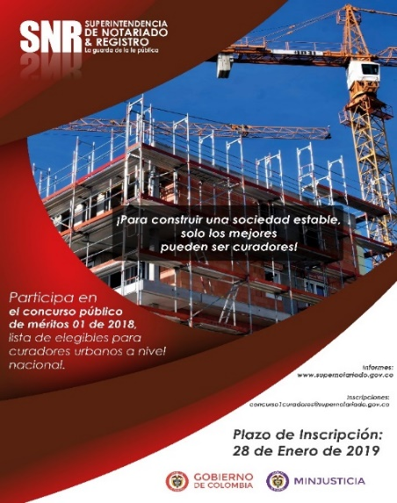
La Alcaldía de Pasto a través de la Secretaría de Planeación Municipal informa que la Superintendencia de Notariado y Registro lleva a cabo la “Convocatoria Concurso Público de Méritos No. 001 de 2018, para la Conformación de la Lista de Elegibles para la Designación de Curadores Urbanos”, cuyo término de inscripción para la participación en el concurso se encuentra vigente hasta el 28 de enero del año 2019.
La convocatoria está dirigida a profesionales de la arquitectura, ingeniería civil, abogados o en áreas de las ciencias sociales, económicas o de la administración y posgrados en derecho urbano, urbanismo, políticas de suelo, planificación territorial, regional o urbana, quienes deben cumplir con los requisitos establecidos en el artículo 22 de la Ley 1796 de 2016.
A nivel nacional son 35 los Municipios seleccionados para la convocatoria realizada en cumplimiento de lo dispuesto en la Ley 1796 de 2016, entre los que se encuentran: Armenia, Barranquilla, Bello, Bogotá, Bucaramanga, Buenaventura, Buga, Cali, Cartagena, Cúcuta, Duitama, Envigado, Floridablanca, Girón, Ibagué, Itagüí, Manizales, Medellín, Montería, Neiva, Palmira, Pasto, Pereira, Piedecuesta, Popayán, Puerto Colombia, Santa Marta, Sincelejo, Soacha, Sogamoso, Soledad, Tuluá, Tunja, Valledupar y Villavicencio.
Para los interesados que quieran inscribirse y participar en el concurso, los requisitos para ser designado curador son:
a. Ser ciudadano colombiano en ejercicio o extranjero residente legalmente en el país, no mayor de 65 años y está en pleno goce de los derechos civiles de acuerdo con la Constitución Nacional y las leyes civiles.
b. Poseer título profesional de arquitecto, ingeniero civil, abogado o en áreas de las ciencias sociales, económicas o de la administración y posgrado en derecho urbano, urbanismo, políticas de suelo, planificación territorial, regional o urbana, y la correspondiente matrícula, tarjeta o licencia profesional, en los casos de las profesiones reglamentadas.
c. Acreditar una experiencia laboral mínima de diez años en el ejercicio de actividades de desarrollo o planificación urbana.
d. No estar incurso en algunas de las causales de inhabilidad determinadas en la ley.
e. Acreditar la colaboración del grupo interdisciplinario especializado que apoyará la labor del curador urbano.
f. Inscribirse y aprobar el concurso de designación de curadores urbanos de que trata la ley.
La información adicional para la presente convocatoria se puede adquirir a través de la página web www.supernotariado.gov.co
Información: Luis Armando Burbano, Secretario de Planeación Municipal, celular 3147973475
Somos constructores de paz

SECRETARÍA DE GOBIERNO INFORMA A TODA LA CIUDADANÍA QUE LOS SERVICIOS OFRECIDOS EN EL PUNTO DE ATENCIÓN A VÍCTIMAS SON GRATUITOS
La alcaldía de Pasto a través de la Secretaría de Gobierno informa a la comunidad que los servicios prestados por parte de esta dependencia como por el programa de atención a víctimas son completamente gratuitos, así lo indicó el Subsecretario de convivencia y Derechos Humanos Víctor Hugo Domínguez, y explicó que no existe ningún tramitador externo que desarrolle gestiones dentro de la dependencia. “La Secretaría de Gobierno cuenta con un personal profesional el cual tiene la obligación de prestar los servicios institucionales de manera gratuita, hacemos un llamado para que se haga caso omiso a personas que se hacen pasar por tramitadores para aprovecharse económicamente de la gente”.
Información: Secretaria de Gobierno, Carolina Rueda Noguera celular: 3137652534
Somos constructores de paz

Oficina de Comunicación Social
Alcaldía de Pasto

